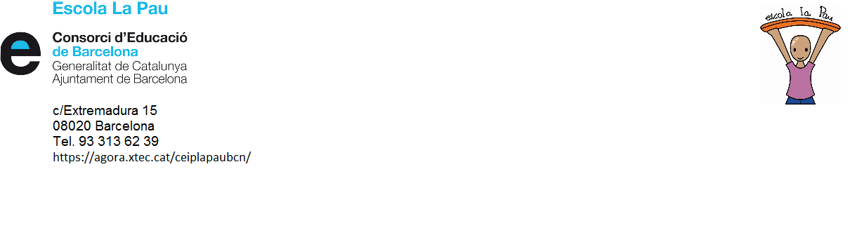



RAP

Aquesta setmana us proposo inventar-vos un rap.
Escolteu la base i escriviu les estrofes que volgueu.
Recordeu que han de rimar, feu rodolins.
Si podeu us graveu amb l’àudio del telèfon o vídeo i ens ho envieu!

https://www.youtube.com/watch?v=lNETZlBL1RE

Us envio d’un vídeo d’exemple on canto estrofes que m’he inventat.

També us deixo un parell de links del edu.365



LA FLAUTA MÀGICA DE W.A. MOZART
http://www.edu365.cat/primaria/musica/mozart/index.htm

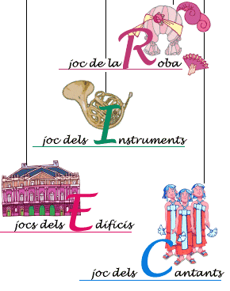

APRÈN A TOCAR LA BATERIA VIRTUAL

https://www.buckle.com/static/bscene/games/drums/drums.html
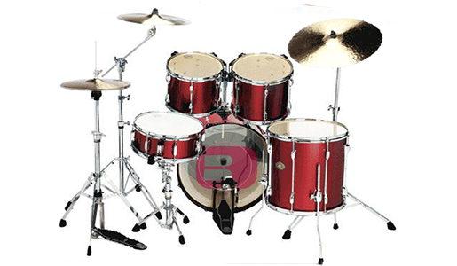

CANÇÓ

OMPLE ELS BUITS DE LA CANÇÓ DE LA PAU. SI VOLS, POTS SENTIR LA CANÇÓ EN AQUEST LINK: https://www.youtube.com/watch?v=LKauTyt04Ys

CANÇÓ DE LA PAU
PAPER
BALLARINES
FLORS
MALABARS
MAG
PAU
BLAT
GELATS
AMOR
SI TINGUÉS LA MÀGIA D'UN ____________
DE LES BALES FARIA ________
DELS FUSELLS TROMBONS I FAGOTS
I DELS TRONS, POEMES D’ __________.
SI TINGUÉS LA MÀGIA D'UN MAG
DE LA GANA EN FARIA ________
DELS CANONS, PRISMÀTICS GEGANTS
I DELS TANCS, CAMIONS DE __________.
SI TINGUÉS LA MÀGIA D'UN MAG
DELS SOLDATS EN FARIA CLOWNS
DELS TINENTS, OCELLS DE ________
_________________ O CASTELLERS.
SI TINGUÉS LA MÀGIA D'UN MAG
DE LES MINES FARIA DAUS
DE LES BOMBES JOCS _______________
I DELS CORBS, COLOMS DE LA _________.

